Об утверждении проектов (схем) зонирования земель и поправочных коэффициентов к базовым ставкам земельного налога по Уланскому району
Решение Уланского районного маслихата Восточно-Казахстанской области от 21 октября 2020 года № 403. Зарегистрировано Департаментом юстиции Восточно-Казахстанской области 11 ноября 2020 года № 7789
Примечание ИЗПИ.
В тексте документа сохранена пунктуация и орфография оригинала.
В соответствии с пунктом 2 статьи 8 Земельного кодекса Республики Казахстан от 20 июня 2003 года, пунктом 1 статьи 510 Кодекса Республики Казахстан от 25 декабря 2017 года "О налогах и других обязательных платежах в бюджет" (Налоговый кодекс), подпунктом 15) пункта 1 статьи 6 Закона Республики Казахстан от 23 января 2001 года "О местном государственном управлении и самоуправлении в Республике Казахстан" Уланский районный маслихат РЕШИЛ:
1. Утвердить проекты (схемы) зонирования земель Уланского района согласно приложениям 1, 2, 3.
2. Утвердить поправочные коэффициенты к базовым налоговым ставкам на земельные участки Уланского района согласно приложениям 4, 5, 6.
3. Установить поправочный коэффициент 1,5 к базовым налоговым ставкам на земли промышленности, транспорта, связи, для нужд космической деятельности, обороны, национальной безопасности и иного несельскохозяйственного назначения Уланского района Восточно-Казахстанской области, расположенные вне населенных пунктов, с I по VI зону включительно.
4. Настоящее решение вводится в действие с 1 января 2021 года.
Председатель сессии | А. Коробов
Секретарь Уланского районного маслихата | О. Сыдыков
Приложение 1 к решению
Уланского районного маслихата
№ 403 от "21" октября 2020 года
Проект (схема) зонирования земель сельскохозяйственного назначения и сельских населенных пунктов для целей налогообложения Уланского района

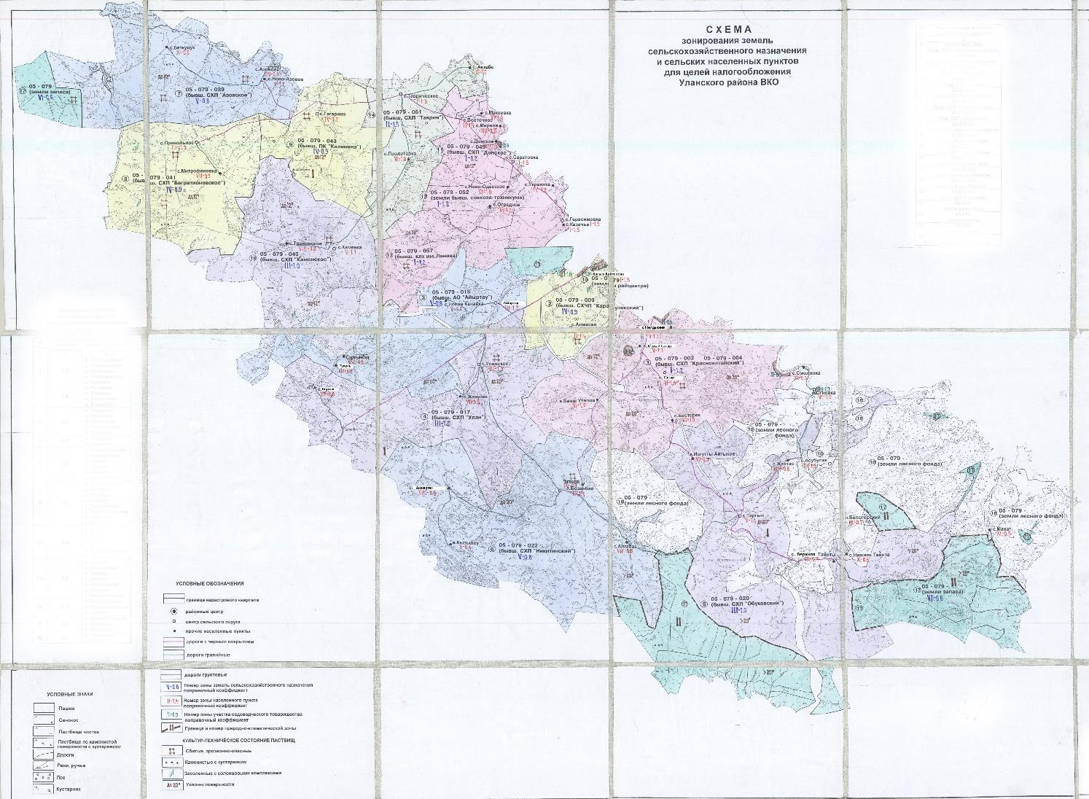

Приложение 2 к решению
Уланского районного маслихата
№ 403 от "21" октября 2020 года
Проект (схема) зонирования земель сельскохозяйственного назначения Уланского района

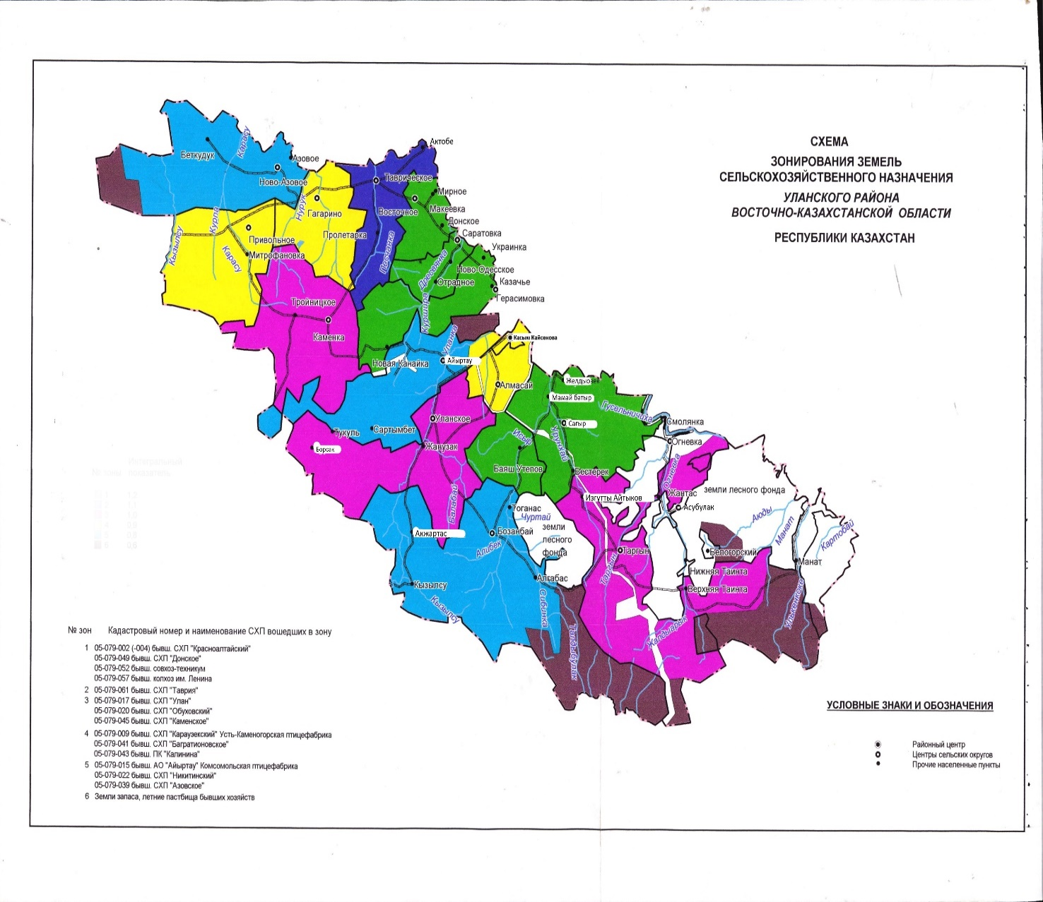

Приложение 3 к решению
Уланского районного маслихата
№ 403 от "21" октября 2020 года
Проект (схема) зонирования земель сельских населенных пунктов Уланского района

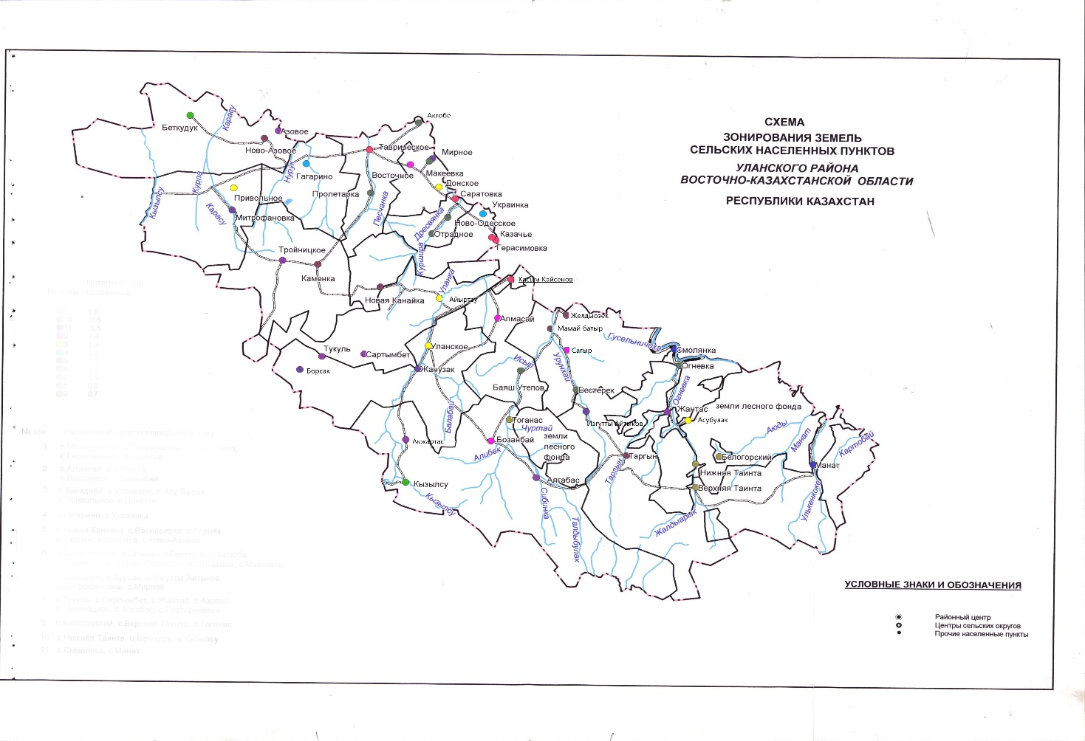

Приложение 4 к решению
Уланского районного маслихата
№ 403 от "21" октября 2020 года
Поправочные коэффициенты к базовым налоговым ставкам на земли сельскохозяйственного назначения Уланского района Восточно-Казахстанской области
№ зоны | Поправочный коэффициент к базовым ставкам земельного налога | Номер и название кадастровых кварталов, входящих в зону
І | 1,2 | 05-079-002 (-004)  бывшее СХП "Красноалтайский"  05-079-049  бывшее СХП "Донское"  05-079-052  бывшее Совхоз-Техникум  05-079-057  бывшее колхоз им.Ленина
ІІ | 1,1 | 05-079-061  бывшее СХП "Таврия"
ІІІ | 1,0 | 05-079-017  бывшее СХП "Улан"  05-079-020  бывшее СХП "Обуховский"  05-079-045  бывш. СХП "Каменское"
ІV | 0,9 | 05-079-009  бывшее СХП "Караузекский"  Усть-Каменогорска птицефабрика  05-079-041  бывшее СХП "Багратионовское"  05-079043  бывшее ПК "Калинина"
V | 0,8 | 05-079-015  бывшее АО "Айыртау"  Комсомольская птицефабрика  05-079-022  бывшее СХП "Никитинский"  05-079-039  бывшее СХП "Азовское"
VI | 0,6 | Земли запаса,  летние пастбища бывших хозяйств
Приложение 5 к решению
Уланского районного маслихата
№ 403 от "21" октября 2020 года
Поправочные коэффициенты к базовым налоговым ставкам на земельные участки населенных пунктов Уланского района Восточно-Казахстанской области
№ зоны | Поправочный коэффициент к базовым ставкам земельного налога | Название населенных пунктов, входящих в зону
І | 1,5 | поселок Касыма Кайсенова  село Таврическое  село Саратовка  село Герасимовка  село Казачье
ІІ | 1,5 | село Алмасай  село Сагыр  село Восточное  село Бозанбай
ІІІ | 1,4 | село Айыртау  село Уланское  поселок Асубулак
 | 1,5 | село Привольное  село Донское
ІV | 1,4 | село Гагарино
 | 1,5 | село Украинка
V | 1,4 | село Новая Канайка  село Таргын  село Ново-Азовое
 | 1,5 | село Мамай батыр  село Желдыозек  село Каменка
VI | 1,4 | поселок Огневка  село Бестерек
 | 1,5 | село Баяш Утепова  село Актобе  село Пролетарка  село Ново-Одесское  село Отрадное  село Макеевка
VII | 1,4 | село Жанузак  село Борсак  село Изгутты Айтыков
 | 1,5 | село Митрофановка  село Мирное
VIII | 1,5 | село Тройницкое  село Алгабас  село Акжартас  село Тукуль  село Сартымбет  село Жантас  село Азовое
IX | 1,4 | поселок Белогорский  село Верхняя Тайынты
 | 1,5 | село Тоганас
X | 1,4 | село Нижняя Тайынты  село Беткудук  село Кызылсу
XI | 1,4 | село Смолянка  село Манат
Приложение 6 к решению
Уланского районного маслихата
№ 403 от "21" октября 2020 года
Поправочные коэффициенты к базовым налоговым ставкам на земельные участки садоводческих товариществ Уланского района Восточно-Казахстанской области
№ зоны | Поправочный коэффициент к базовым ставкам земельного налога | Название участка,  входящего в зону
І | 1,5 | поселок Касыма Кайсенова, Акимовка
ІІ | 1,5 | село Мамай батыр, село Донское
ІІІ | 1,4 | Смолянка, Гусильничиха

© 2012. РГП на ПХВ «Институт законодательства и правовой информации Республики Казахстан» Министерства юстиции Республики Казахстан

